Verkeersbesluit aanwijzen gereserveerde gehandicaptenparkeerplaats nabij Rhijnsburglaan 33 te Heerde
Het college van burgemeester en wethouders van Heerde,
Gelet op:
- de bepalingen in de Wegenverkeerswet 1994 (hierna WVW 1994), het Reglement Verkeersregels en Verkeerstekens 1990 (hierna RVV 1990), het Besluit Administratieve Bepalingen inzake het Wegverkeer (hierna BABW) en de Algemene wet bestuursrecht (hierna Awb);
- artikel 15, lid 1 WVW 1994, dat de plaatsing of verwijdering van de bij algemene maatregel van bestuur aangewezen verkeerstekens, en onderborden voor zover daardoor een gebod of verbod ontstaat of wordt gewijzigd, geschiedt krachtens een verkeersbesluit;
- een ontvangen aanvraag om aan de Rhijnsburglaan nabij de woning aan Rhijnsburglaan 33 een voor betrokkene gereserveerde gehandicaptenparkeerplaats in te richten;
Overwegende:
- dat betrokkene in het bezit is van een gehandicaptenparkeerkaart voor bestuurders (B);
- dat het enkel is toegestaan om met een gehandicaptenparkeerkaart te parkeren op een gehandicaptenparkeerplaats;
- dat voor het verkrijgen van een gehandicaptenparkeerkaart een medisch onderzoek is vereist waaruit blijkt dat de aanvrager geen afstanden gorten dan 100 meter zelfstandig kan kopen met hulpmiddelen;
- dat betrokkene niet altijd mogelijk is de auto zo dicht mogelijk bij de woning te plaatsen;
- dat gegeven dit feit het wenselijk is om zo dicht mogelijk bij de woning van betrokkene een parkeerplaats in te richten voor de auto van betrokkene;
- dat de gemeente de bevoegdheid heeft om parkeerplaatsen te reserveren voor doelgroepen door middel van een verkeersbesluit;
- dat het mogelijk is om in de openbare ruimte gehandicaptenparkeerplaatsen aan te wijzen om daarmee de toegankelijkheid en bereikbaarheid van mindervaliden te waarborgen.
- dat de Rhijnsburglaan is gecategoriseerd als erftoegangsweg, waarop de verkeersfunctie ondergeschikt is aan de verblijfsfunctie, zoals vastgesteld in de landelijke richtlijnen;
- dat de Rhijnsburglaan in eigendom, beheer en onderhoud is bij de gemeente Heerde;
- dat de maatregel, gelet op artikel 2, eerste lid, van de WVW 1994, strekt tot:
  - het verzekeren van de veiligheid op de weg
  - het in stand houden van de weg en het waarborgen van de bruikbaarheid daarvan;
  - het zo veel mogelijk waarborgen van de vrijheid van het verkeer;
- dat de veiligheid wordt verzekerd doordat de houder van de gehandicaptenparkeerkaart een parkeerplaats nabij haar woning krijgt. Dit houdt de voetgangersbewegingen van een zwakkere verkeersdeelnemers zo kort mogelijk, wat de verkeersveiligheid bevorderd;
- dat de weg in stand wordt gehouden en de bruikbaarheid wordt gewaarborgd door het bieden van een gedefinieerde plek voor een zwakkere verkeersdeelnemer. Het bieden van een plek voor de voorgenoemde verkeersdeelnemer heeft een hogere prioriteit dan de parkeerplek open houden voor alle weggebruikers;
- dat de vrijheid van het verkeer wordt gewaarborgd middels het bieden van een parkeerplek voor zwakkere verkeersdeelnemers. Dit heeft prioriteit op het open houden van de parkeerplek voor algemeen gebruik;
- dat gelet op artikel 24 van het BABW overleg is gevoerd met de gemandateerde verkeersadviseur van de Politie, eenheid Oost Nederland, District Noord en Oost Gelderland over de voorgenomen verkeersmaatregel en dat hierover positief is geadviseerd;
- dat de uitvoering van het verkeersbesluit geschiedt door het plaatsen van het bord E06 van bijlage 1 van het RVV 1990 en een onderbord met kenteken van het voertuig van betrokkene;
- dat dit verkeersbesluit niet leidt tot een toename van de geluidsbelasting afkomstig van het wegverkeerslawaai op de geluidsgevoelige gebouwen als gevolg van de wijziging.
Besluit:
- aan de Rhijnsburglaan te Heerde nabij de woning aan Rhijnsburglaan 33 een gehandicaptenparkeerplaats in te richten voor een motor- of invalidenvoertuig dat door of ten behoeve van het vervoer van invaliden wordt gebruikt door plaatsing van bord E06 van bijlage 1 van het Reglement Verkeersregels en Verkeerstekens 1990 (RVV 1990);
- dat door middel van een onderbord met vermelding van het kenteken deze parkeerplaats uitsluitend wordt gereserveerd voor het voertuig van de betrokkene;
- dat dit besluit wordt ingetrokken en de voorzieningen worden verwijderd indien de betrokkene geen gebruik meer van deze gereserveerde parkeerplaats wil of kan maken;
- dit verkeersbesluit treedt in werking daags na bekendmaking ervan in het Gemeenteblad op Overheid.nl.
Locatieschets locatie gehandicaptenparkeerplaats op kenteken nabij Rhijnsburglaan 33 te Heerde
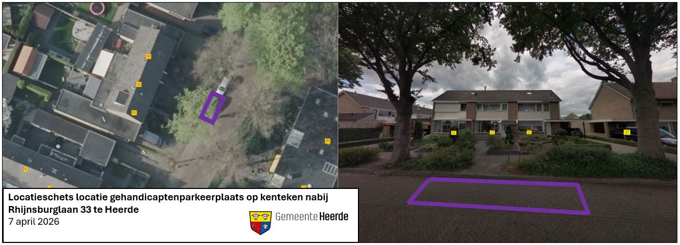

Bij vragen omrent dit besluit kunt u bellen met de gemeente Heerde via het algemene telefoonnummer (0578) 69 94 94. Iedereen wiens belang rechtstreeks is betrokken bij dit verkeersbesluit kan tegen dit besluit, binnen zes weken na deze bekendmaking, bezwaar maken door een met reden omkleed bezwaarschrift in te dienen bij het college van burgemeester en wethouders. Dit bezwaarschrift kan worden toegezonden aan de Gemeente Heerde, Postbus 175, 8180 AD, Heerde.
Een afschrift van dit besluit is ter kennisgeving verzonden aan:
- het Publiekscentrum van de gemeente Heerde;
- team Realisatie (buitendienst) van de gemeente Heerde;
- de BOA’s van de gemeente Heerde;
- de teamchef van de Politie, eenheid Oost Nederland, district Noord- en Oost-Gelderland, team Heerde-Hattem.

Heerde, 7 april 2026,
Namens het college voornoemd,
Medewerker Verkeer en Mobiliteit

